
ΕΛΛΗΝΙΚΗ ΔΗΜΟΚΡΑΤΙΑ Σέρρες 16 Φεβρουαρίου 2023 ΝΟΜΟΣ ΣΕΡΡΩΝ Αρ. Πρωτ.:οικ.5165
ΔΗΜΟΣ ΣΕΡΡΩΝ Αρ. Πρόσκλ.: 10
Δ/ΝΣΗ Δ/ΚΟΥ-ΟΙΚΟΝ/ΚΟΥ ΤΜΗΜΑ ΥΠΟΣΤ. ΣΥΛΛΟΓΙΚΩΝ ΟΡΓΑΝΩΝ
ΟΙΚΟΝΟΜΙΚΗ ΕΠΙΤΡΟΠΗ

Π Ρ Ο Σ Κ Λ Η Σ Η

Π Ρ Ο Σ
Τα Μέλη της Οικονομικής Επιτροπής
του Δήμου Σερρών

Έχοντας υπόψη:

α) τις διατάξεις της παρ.6 του άρθρου 77 του Ν.4555/2018 (ΦΕΚ 133/19-7-2018τΑ) «Μεταρρύθμιση του θεσμικού πλαισίου της Τοπικής Αυτοδιοίκησης-Εμβάθυνση της Δημοκρατίας-Ενίσχυση της Συμμετοχής-Βελτίωση της οικονομικής και αναπτυξιακής λειτουργίας των Ο.Τ.Α. (Πρόγραμμα “ΚΛΕΙΣΘΕΝΗΣ”»),
β) Τις αριθμ. 374/39135/30-05-2022 και 380/39456/15-06-2022 εγκυκλίους του Υπουργείου Εσωτερικών,
γ) τις διατάξεις του άρθρο 78 του ν.4954/2022 (ΦΕΚ 136/τ.Α/9-7-2022) και
δ) την υπ’ αριθμ.915/33288/30-09-2022 απόφαση Δημάρχου Σερρών,
ε) την υπ’ αριθμ.1252/38521/03-11-2022 απόφαση Δημάρχου Σερρών,

σας προσκαλούμε, στην 10^{η} Τακτική Μεικτή Συνεδρίαση της Οικονομικής Επιτροπής, που θα γίνει δια ζώσης και ταυτόχρονα με τηλεδιάσκεψη, την Δευτέρα 20 Φεβρουαρίου 2023 και ώρα 12:00 μ., στην πρώην αίθουσα Συνεδριάσεων του Δημοτικού Συμβουλίου, για συζήτηση και λήψη αποφάσεων στα παρακάτω θέματα της ημερήσιας διάταξης:

ΘΕΜΑ 1^{ο}:Αποδοχή δωρεάς από το φιλοζωικό σύλλογο Ηundegarten Serres E.V. για το κυνοκομείο του Δήμου μας.

ΘΕΜΑ 2^{ο}:Έγκριση κατ’ εξαίρεση οδήγησης κρατικών οχημάτων από υπαλλήλους και αιρετούς που δεν κατέχουν νομοθετημένη θέση οδηγού.

ΘΕΜΑ 3^{ο}:Έγκριση μετακίνησης του με αριθμό κυκλοφορίας ΚΗΙ-9544 υπηρεσιακού οχήματος εκτός Νομού, την 10^{η} Φεβρουαρίου 2023, με προορισμό τη Θεσσαλονίκη, για την μετάβαση του Δημάρχου Σερρών κ. Αλέξανδρου Χρυσάφη στην Περιφέρεια Κεντρικής Μακεδονίας για υποθέσεις του Δήμου.

ΘΕΜΑ 4^{ο}:Έγκριση μετακίνησης του με αριθμό κυκλοφορίας ΚΗΙ-9544 υπηρεσιακού οχήματος εκτός Νομού, την 11^{η} Φεβρουαρίου 2023, με προορισμό τη Δράμα, για την μετάβαση του Δημάρχου Σερρών κ. Αλέξανδρου Χρυσάφη στην ετήσια συνέλευση της ΔΕΠΑΝ (Δίκτυο Πόλεων).

ΘΕΜΑ 5^{ο}:Έγκριση μετακίνησης του με αριθμό κυκλοφορίας ΚΗΗ-8528 υπηρεσιακού οχήματος εκτός Νομού, την 13^{η} Φεβρουαρίου 2023, με προορισμό τη Θεσσαλονίκη, για την μετάβαση του υπαλλήλου μας κ. Γεώργιου Θωμαϊδη στην Έκθεση Θεσσαλονίκης προκειμένου να μεταφέρει είδη πρώτης ανάγκης για την ενίσχυση των σεισμοπλήκτων της Τουρκίας.

ΘΕΜΑ 6^{ο}:Έγκριση εξειδίκευσης πίστωσης συνολικού ποσού 148,80 € με Φ.Π.Α., για την πληρωμή εφημερίδας για τη δημοσίευση της συνοπτικής κατάστασης του Προϋπολογισμού εσόδων – εξόδων του Δήμου Σερρών για το έτος 2023.

ΘΕΜΑ 7^{ο}:Έγκριση εξειδίκευσης πίστωσης συνολικού ποσού 9.050,50€ με Φ.Π.Α., για την έκδοση χρηματικού εντάλματος σύμφωνα με την αρ. 2422/2019 Απόφαση του Διοικητικού Πρωτοδικείου Αθηνών.

ΘΕΜΑ 8^{ο}:Έγκριση Κανονιστικής Απόφασης καθορισμού δικαιώματος σύστασης οικογενειακού τάφου.

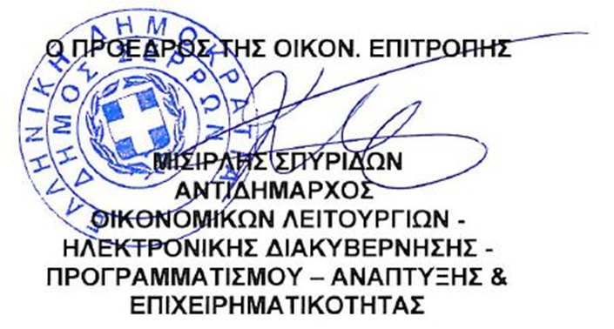

Κοινοποίηση:
1. κ. Αριάδνη Παπαφωτίου, Επικεφαλής του
Συνδυασμού “ΔΥΝΑΜΗ ΣΕΡΡΑΙΩΝ”
2. κ. Γεωργούλα Αντώνιο, Επικεφαλής του
Συνδυασμού “ΔΙΑΒΑΣΗ ΠΕΖΩΝ”
3. κ. Χαραλαμπίδου Παρθένα, Ανεξάρτητη
Δημοτική Σύμβουλο
4. Γραφείο Τύπου & Δημ. Σχέσεων
(για την δημοσίευσή της στο διαδίκτυο,
ενημέρωση ΜΜΕ, κλπ)

